

TRABAJO FINAL

ALL CASH

INTEGRANTES:

Alejandro Hernández

Susana Cadavid Hoyos

Daniela López

Valentina Sossa

David Toledo

Christian Varon

PROFESORA:

Kewy Sarsosa Prowesk

Comportamiento del Consumidor

Mayo 31, del 2016.

Santiago de Cali, Colombia.

1. Título: ALCANCIA ALL CASH
2. Brief del Producto:

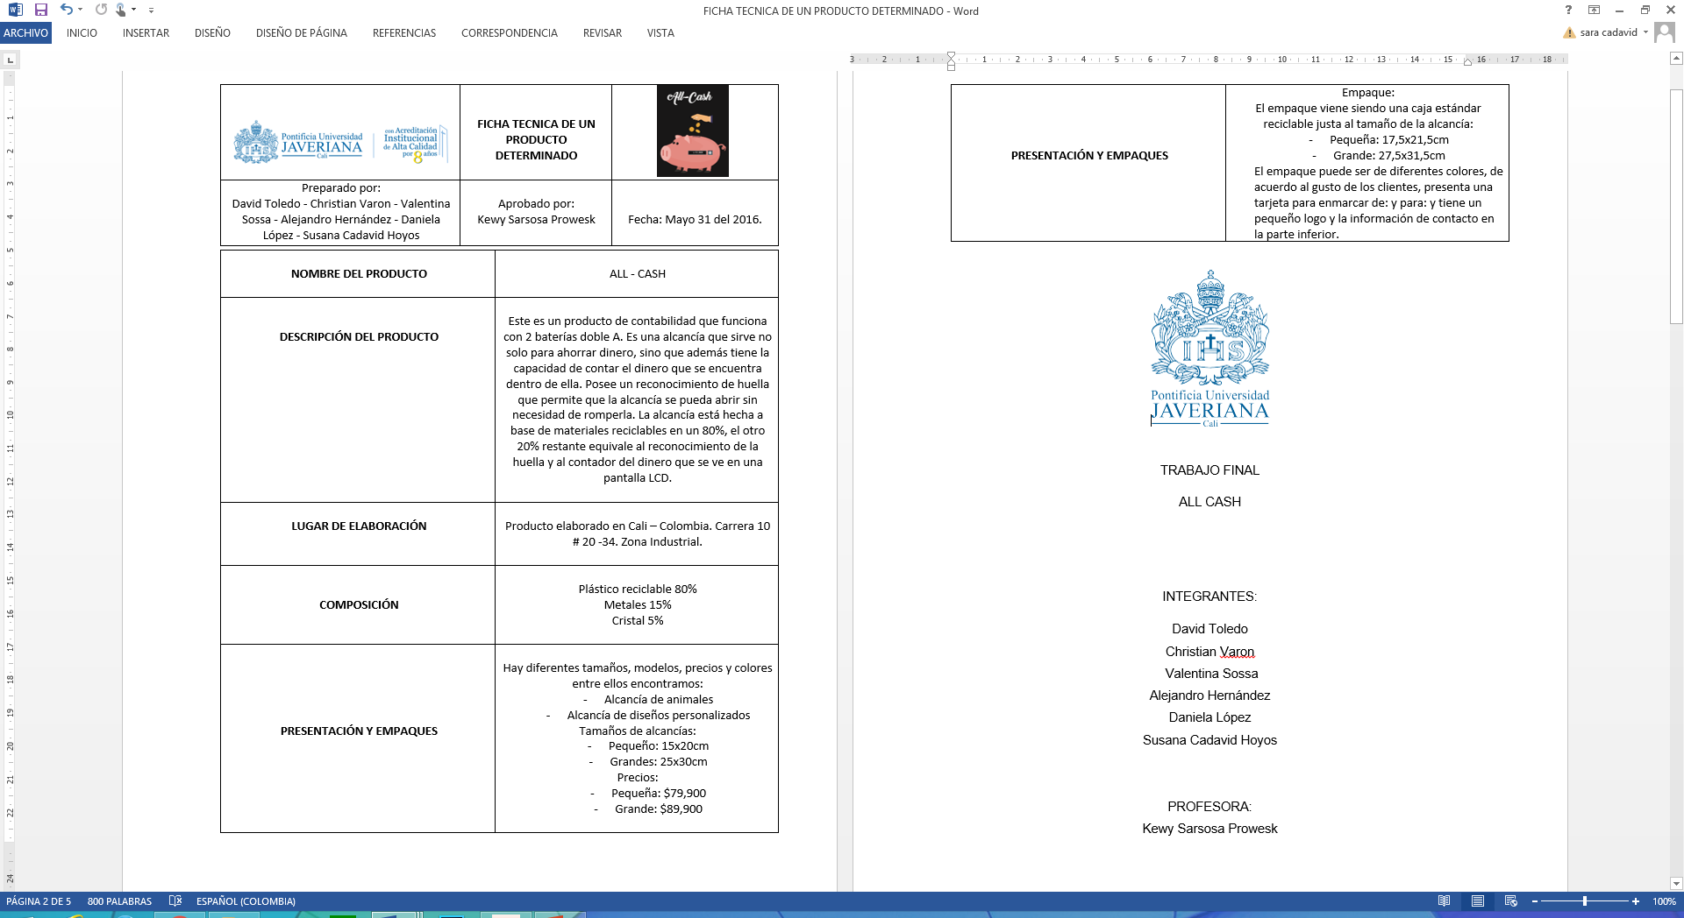

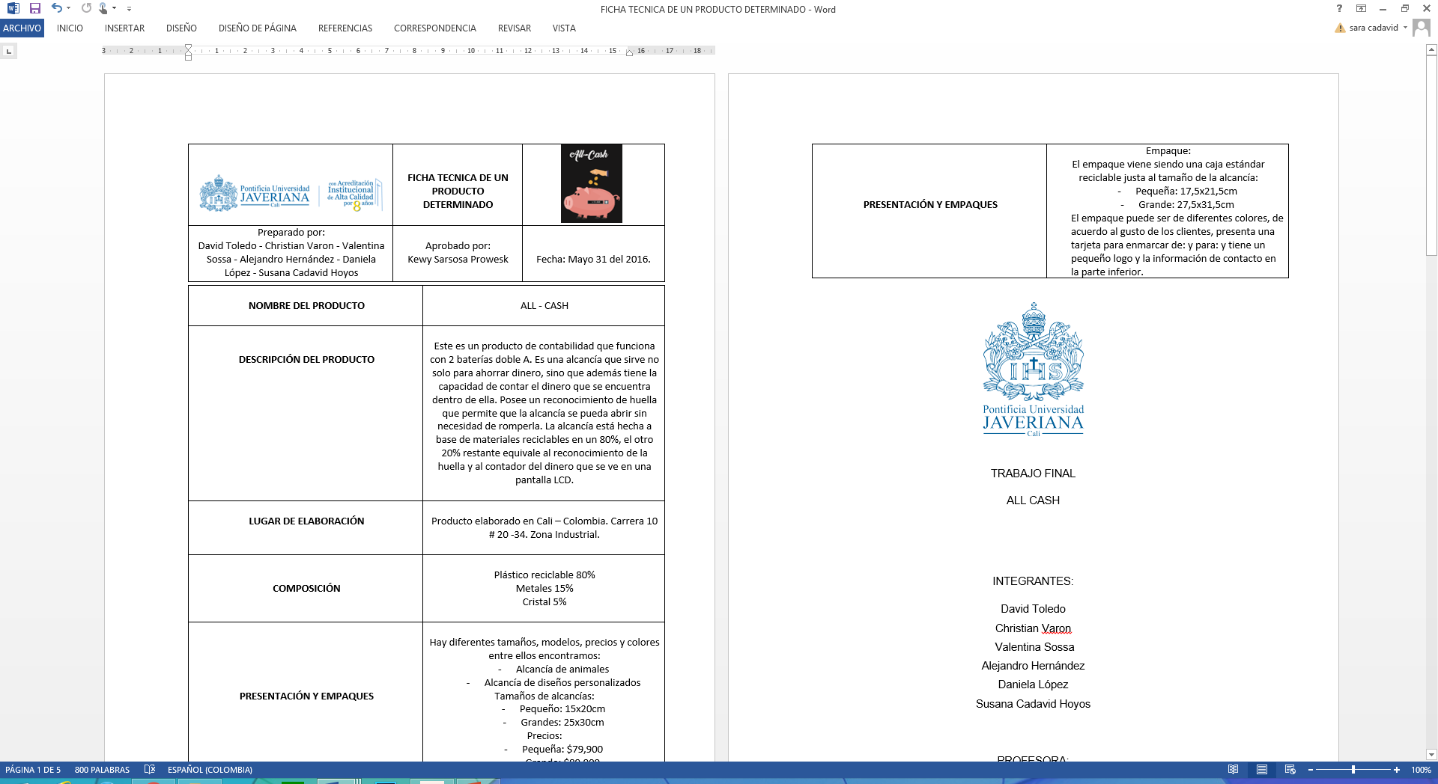

1. Aplicación de las dos temáticas en el producto o servicio:

* Para la composición del producto hemos planteado un cuadro basado en la teoría de Motivación y Valores, específicamente en las necesidades.

|  |  |  |  |
| --- | --- | --- | --- |
| **Característica del producto** | **Necesidad que suple** | **Valor psicología y/o económico** | **Valores** |
| Ahorro | Anticipación o seguridad y autorrealización. | Económico y Psicológico | Seguridad de la familia, responsabilidad, vida confortable y ambición. |
| Decoración | Visual | Psicológico | Un mundo de belleza y armonía |
| Tamaño | Almacenaje y capacidad | Económico | Lógico, trabajo y progreso. |
| Innovador | Diferenciación | Psicológico | Estatus y eficiencia |

-De acuerdo a la teoría de conflictos motivacionales en el tema de motivación y valores, se podría considerar una estrategia basada en el “Acercamiento-Acercamiento” pues ofrecemos un producto en su mayoría reciclable lo cual lo diferencia con el de sus competidores, pues esta trata entre la elección de dos alternativas deseables, este caso la elección de una alcancía reciclable e innovadora con otra la cual no es amigable con el medio ambiente.

-De acuerdo a la publicidad que será utilizada en este producto, se planteó un poster el cual muestra los diferentes productos que se ofrecerán donde también se podrán ver los diferentes temas planteados de aprendizaje y motivación en la cual vemos a un niño desde pequeño, que tiene un sueño de adquirir un vehículo deportivo y se le otorga el ALL-CASH para que comience su proceso de ahorro, finalmente después de varios años de ahorro logra la adquisición de su vehículo soñado. Las temáticas pueden ser vistas en este caso en como desde pequeños dan respuesta sus diferentes estímulos en este caso de la adquisición de este vehículo deportivo, lo cual lo afectara positivamente a que este aprenda que para perseguir sus sueños debe haber un sacrificio, en este caso ese ahorro y el vehículo sería la motivación de este para que logre su ahorro correctamente.

1. Preguntas que les genera la relación temática vs producto:

* Que tan innovador resulta el producto para el cliente?
* Que tan efectivo es el producto a la hora de capacidad en monedas?
* Que tan aceptado ser el producto hacia el cliente?
* Que tan interesado está el cliente en adquirir un producto de esta categoría que cuenta con mayor tecnología?
* Que tan dispuesto están los consumidores al comprar un producto hecho con materiales reciclables y no uno tradicional?

1. Marco conceptual:

MOTIVACION:

La motivación surge en el consumidor cuando se genera una necesidad que el mismo consumidor desea satisfacer. Una vez que la necesidad está vigente existe un estado en el consumidor que genera tensión y no desaparece hasta que no se deshaga dicha necesidad. El estado final deseado del consumidor es la meta la cual quiere alcanzar. El papel que los mercadologos intentan cumplir es crear productos o servicios que reduzcan esta tensión en el consumidor.

Hay una discrepancia entre el estado del consumidor actual y el estado al que quiere llegar en el que hay tensión. La magnitud de la tensión determina la urgencia que el consumidor tiene para reducirla. Este nivel se conoce como impulso. Para disminuir esta tensión el consumidor puede elegir varios caminos, pero el tomara solo uno de acuerdo a las experiencias, cultura y los valores por lo que se ha forjado.

VALORES:

Un valor es la creencia de que alguna condición es mejor que su opuesto, un ejemplo de esto podría ser que hay gente que busca productos que lo hagan más jóvenes, creyendo que esto es mejor a verse viejos, muchos consumidores compran los productos o servicios porque creen que este les ayudara a alcanzar metas relacionadas con sus valores

1. Análisis de la Competencia: Nombrar productos o servicios que sean competencia de su propuesta.

* Alcancía de arcilla
* Alcancía de plástico
* Bancos

1. Plus o ventaja competitiva: Destacar los atributos de su producto o servicio que lo diferencian de la competencia existente.

En esta alcancía a medida que se ingresan las monedas van siendo contadas y esto ayuda a tener un registro y una contabilidad sin tener que romperla como las alcancías convencionales.  Identifica el valor de cada moneda y en una pantalla LCD muestra el valor total. Además, también cuenta con identificador de huella digital para el momento en el que se quiera abrir, sea con la mayor seguridad posible.

el plus o la ventaja competitiva de este producto está en que es un producto tecnológico para su clase, además de que su fabricación es hecha con materiales reciclables lo que lo diferencia de los demás productos de este tipo, ya que estos otros están hechos con plástico común y corriente o con arcilla, es una ventaja por ambas partes ya que es un producto que contribuye con el medio ambiente, ya que esta hecho a base de plástico reciclable y demás componentes reciclables, también cuenta con un alto nivel tecnológico, ya que por un lado contamos con un contador de monedas, el cual va indicando el monto total ahorrado y del mismo modo es una alcancía la cual es reutilizable, cuenta con un lector de huellas para poder abrir la alcancía y sacar lo que se ha recogido hasta el momento sin necesidad de dañarla. Por este lado también tiene un plus ya que no se tiene que dañar para poder contar y sacar lo ahorrado, sino que se abre y deja salir todo el dinero, pudiéndola utilizar las veces que se requiere. Se puede ver que aparte de ser muy tecnológica es muy útil y no es la típica alcancía con el mismo diseño y materiales, sino una alcancía que cuenta con diferentes motivos, además de que es reciclable y tecnología.

Anexos:

Imágenes

